 | 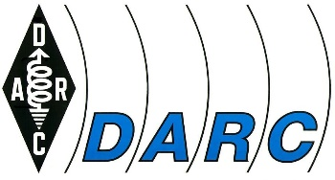
DARC e. V.  Funktionsträgerseminar 2.0 im Oktober 2022  Lindenallee 4  34225 Baunatal | pper E-Mail: s.bluemer@darc.de  per Fax: 0561 94988-50

Funktionsträgerseminar 2.0

(Bitte bis zum 9. September 2022 zurücksenden)

Bitte diese Anmeldung ausgefüllt an Ihren Distriktsvorsitzende/n weiterleiten!

Hiermit melde ich mich zu dem geplanten Funktionsträgerseminar 2.0 von Freitag, den 14.10., ab 10:00 Uhr, bis Sonntag, den 16.10.2022, ca. 16:00 Uhr, in Baunatal verbindlich an und benötige folgende Zimmerreservierung:

Einzelzimmer | vom |  | bis

Die Zimmer sind im Hotel Stadt Baunatal, Wilhelmshöher Str. 5 in 34225 Baunatal reserviert. Einen Anreisehinweis finden Sie unter: www.hotel-stadt-baunatal.de.

Absender:
Name, Rufzeichen

Anschrift

PLZ, Ort

Bestätigung durch Distriktsvorsitzenden: .................................................................

Datum: ...........................Unterschrift des DV: ...............................................................

